**د : المحافظة على التوازن البيئي**

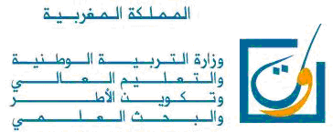

**وسائل المحافظــة على البيئـة في الإســـلام**

**نصوص شرعية**

قال سبحانه وتعالى :

+ إنا كل شيء خلقناه بقدر_

وقال عز وجل + وَالأَرْضَ مَدَدْنَاهَا وَأَلْقَيْنَا فِيهَا رَوَاسِيَ وَأَنبَتْنَا فِيهَا مِن كُلِّ شَيْءٍ مَّوْزُون _

**كيف نحافظ على التوازن البيئي ؟**

**هناك العديد من الوسائل منها : -** ترشيد استهلاك حاجات الإنسان من البيئة دون إسراف ولا تدمير . – الحفاظ على الغابات والمساهمة في التشجير . – حماية الأنهار والبحار من سائر أشكال التلوث – البحث عن حلول لمعالجة النفايات الصلبة التي تُخَلفُها أنشطة الإنسان الإقتصادية .

**تحديد المفاهيم**

التوازن البيئي هو : ذلك النظام البديع ، والتكامل الوظيفي ، والترابط الدقيق الذي خلق الله عليه الوجود عامة ، والموجودات الأرضية خاصة .



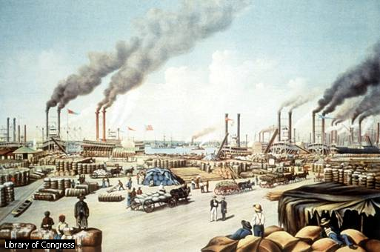

التلوث ناتج عن المصانع

التلوث ناتج عن السفن

**دعامات من القرآن الكريم ومن الحديث النبوي الشريف**